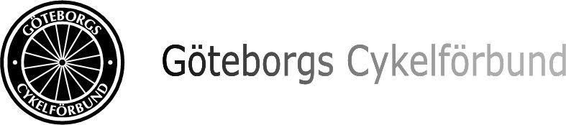

Verksamhetsberättelse 2024

Ordförande: Marie Rydne

Kassör: Carolin Forslind

Sekreterare: Jason Brim

Ledamöter: Thomas Persson, Henrik Ottosson, Mikael Männer, Mats Harring

Tävlingsansvarig: Jason Brim

Revisor: Stefan Thander

Valberedning: Ulf Rydne, Patric Alm

# STYRELSENS ARBETE

Styrelsen har under året haft 6 protokollförda sammanträden.

Vid SCF´s årsmöte den 9/3 representerades distriktet av ​Jason Brim.

Under 2024 har en omläggning av IT-strukturen i GCF gjorts. Detta innebär att förbundet nu återfinns på hemsideadressen <https://goteborgcykel.se/>

Även alla mejladresser har ändrats; [info@goteborgcykel.se](mailto:info@goteborgcykel.se) [kassor@goteborgcykel.se](mailto:kassor@goteborgcykel.se) [ordforande@goteborgcykel.se](mailto:ordforande@goteborgcykel.se) plus att alla ledamöter har mejladress med sina namn.

# TÄVLINGSVERKSAMHETEN 2024

Den planerade satsningen på lokala tävlingar fick inte sina tillstånd beviljade och genomfördes därmed inte tyvärr. Avsikten var att erbjuda 2-4 lokala tävlingar för distriktets cyklister inom landsväg.

Återigen arrangerade Rendezvous CC DM på motorbanan i Falkenberg. Årets tävling såg fler cyklister än förra året och extra glada är vi att antalet damer/tjejer nästan fördubblade.   
2024

Årets DM medaljörer är följande:

Damer Elit – hade inga deltagare

Herrar Elit:

1:a Magnus Bergqvist – CK Master

2:a Robin Liljeros – CK Master

3:a Peder Bodén – CK Master

Flickor 13-14:   
1:a Majken Männer – CK Master

2:a Elsa Männer - Rendezvous CC

Utbildning   
Distriktet har under året uppmanat klubbar att söka de utbildningsinsatser som ges av Cykelförbundet.

# Svenska mästare

Gravel

D 35-39 Hedda Carlqvist, Rendevouz Cycling Club

XCO samt XCC

H 40 Daniel Gårdeskog, CK Master

Slutord

Styrelsen tackar alla som varit med och bidragit till cykelåret 2024.

# Göteborg i februari 2025

Marie Rydne, Carolin Forslind, Thomas Persson, Henrik Ottosson, Mikael Männer, Jason Brim, Mats Harring